關於我的網頁介紹1206作業

1. Part 1 關於我

學歷/聯絡方式

姓名

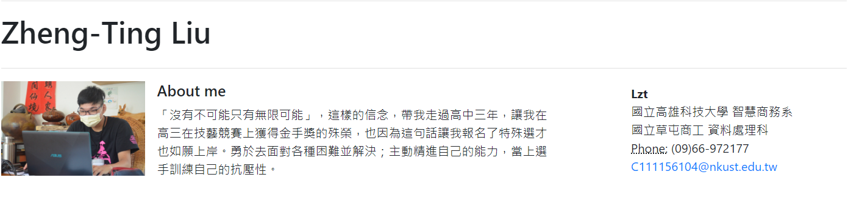

簡單的自我屆介紹

1. Part 2 特殊經歷

略寫高中到大學，重要的特殊經歷

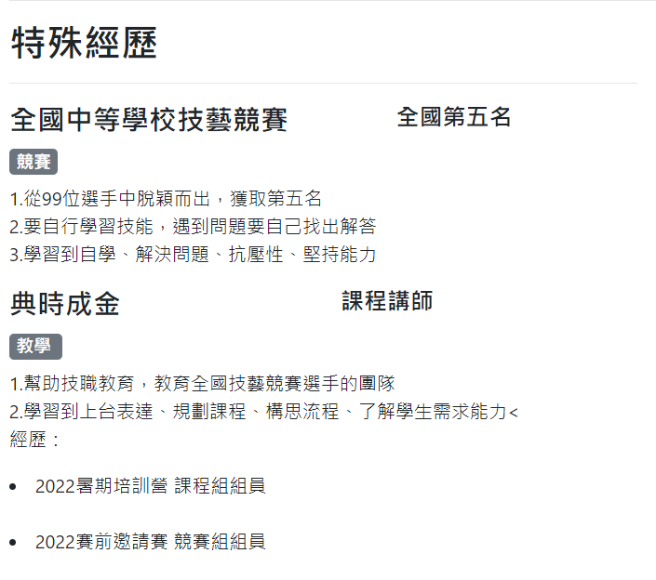

1. Part 3 技能樹（利用CSS完成技能樹）

統計從高中到大學的能力，繪製成技能樹。

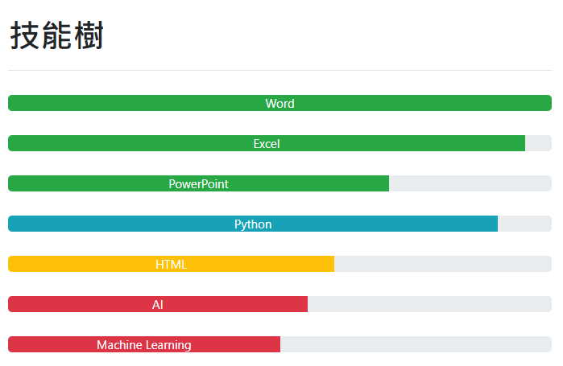

本次作業重點為優化CSS樣式

1. Part 4 簡單說明 CSS樣式

| CSS程式碼 |
| --- |
| .progress {  display: -ms-flexbox;  display: flex;  height: 1rem;  overflow: hidden;  font-size: 0.75rem;  background-color: #e9ecef;  border-radius: 0.25rem;  } |
| .progress-bar {  display: -ms-flexbox;  display: flex;  -ms-flex-direction: column;  flex-direction: column;  -ms-flex-pack: center;  justify-content: center;  overflow: hidden;  color: #fff;  text-align: center;  white-space: nowrap;  background-color: #007bff;  transition: width 0.6s ease;  } |
| .bg-success {  background-color: #28a745 !important;  } |
| .badge {  display: inline-block;  padding: 0.25em 0.4em;  font-size: 75%;  font-weight: 700;  line-height: 1;  text-align: center;  white-space: nowrap;  vertical-align: baseline;  border-radius: 0.25rem;  transition: color 0.15s ease-in-out, background-color 0.15s ease-in-out, border-color 0.15s ease-in-out, box-shadow 0.15s ease-in-out;  } |
| .badge-secondary {  color: #fff;  background-color: #6c757d;  } |